Апел за помоћ – God Save Rzav
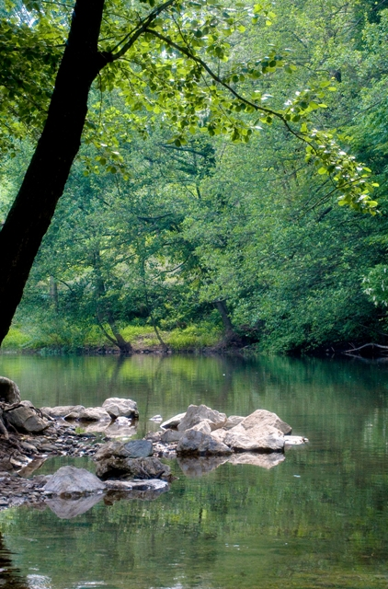
(слово о Светој реци Рзав коју су осудили да нестане)

Зашто је Рзав Света река? Да ли смо троструко богатији од Немачке? Шта
повезује Барака Обаму и Рзав? Има ли шансе Давид против Голијата у
реалном свету?

Кренимо, али не баш редом…

Велики Рзав (слив Западне Мораве), планинска река са плаховитим брзацима, смарагдним вировима, врлетним кањонима, лековитим бањама… Рекли бисте налик многим сличним рекама у Србији, али има једна значајна разлика: Рзав је најчистија река Србије и последња незагађена целим својим током, дугим преко 50 km. Сложићете се, ово је податак који заслужује позорност целокупне јавности, а на првом месту државе. Нажалост, ово је Србија, и управо она занемарује ту чињеницу.
Рзаву је још давно потписана смртна пресуда ‘’Просторним планом Републике Србије’’, изградњом три бране зарад призводње струје и водоснадбевања пет градова (Ариље, Пожега, Лучани, Чачак и Горњи Милановац), а од скора та пресуда је постала и пуноважна потписивањем уговора између државе и горе поменутих градова, о међусобним правима и обавезама при изградњи прве бране у низу од три. Тим чином ће од једне бајковите реке, са које се може пити вода било где са њеног тока, скоро до самог ушћа, остати само један „Лилипутанац“ у дужини од неколико километара, а остатак ће бити послат у „Јелисељска поља“. Не треба бити много мудар и предвидети шта ће се десити, и то у блиској будућности, ако наставимо упорно да “сечемо грану на којој седимо”.
Сви набројани градови леже на својим рекама, одакле су у не тако далекој прошлости и користили воду. Шта нам је паметније чинити, убити „последњег Мохиканца“, или спасити још неколико? Одговор је очигледан, јер једним ударцем убијамо „две муве“. Рзав, еколошки драгуљ, спашавамо на радост будућих генерација, а поменути градови добијају поново своје реке, онакве какве су биле од памтивека. Знам да то делује као утопија, али и неким Европљанима са запада је личило на утопију и то, да ће се на обале, некада најзагађенијих њихових река, поново вратити видре, а у реке ракови. Сада је то реалност. И то није све…
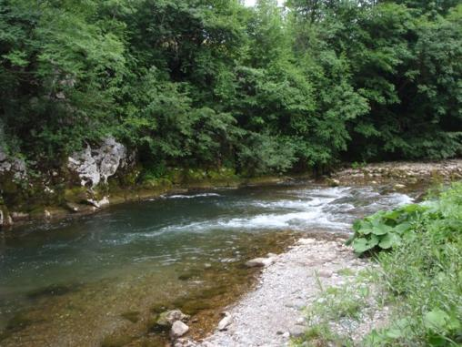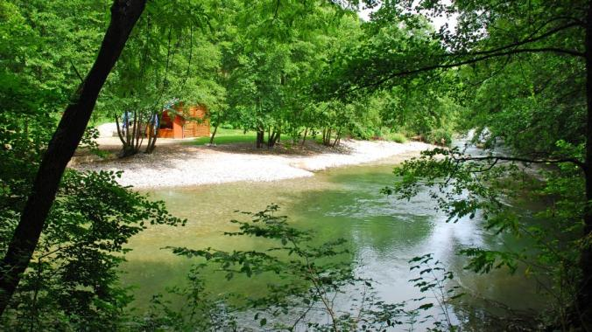
Умрежењем водосистема “Врутци” (Ужице), који има вишак воде, са постојећим водосистемом “Рзав”, проблем водосбадбевања ових градова би био решен, а таква инвестиција би била десетоструко нижа.
И за крај овог сегмента, ево једног фрапантног податка: житељи Србије троше троструко више воде од становника Немачке, а по губицима у водоводу Србија је при самом европском врху са просечних 35 %. Када бисмо само то исправили, потреба за водом у постојећем водосистему била би вишеструко задовољена и са постојећим капацитетима. Држава све ово одлично зна, али…
И по ко зна по који пут у људској историји Давид се успротивио Голијату. Такав арогантан став државе, у једном маленом граду, иако скренутом са светских токова, изазвао је прави еколошки бунт, јер је Ариље једини град на рзавском току, и то на њеном самом ушћу у Моравицу. Тај градић је судбоносно везан за ту реку по више основа; посебно због тога што је туристички оријентисан. Прва особа, која је то незадовољство јасно артикулисала и покренула Петицију на потпис против изградње брана, је господин др. Момо Плазинчић, председник Скупштине Ариља, који и данас фигурира као стожер тог отпора. Али без обзира на то колико је неко мотивисан и харизматичан, у XXI веку је тешко водити кампању “пешке и сам“.
Коперникански обрт, у даљем деловању на плану очувања Рзава, је направљен формирањем Групе “God Save Rzav” на популарном сајту Фејсбук. Као што су вода и ватра „добре слуге“, а зли људи „господари“, тако и правилно употребљен Интернет постаје моћно оружје у овом случају, у залагању за један узвишен циљ – спашавању најчистије реке у Србији. Ко до сада није веравао у моћ Интернета, иначе проглашеним најкориснијим изумом XX века, вероватно је постао разуверен после победе Барака Обаме на председничким изборима.
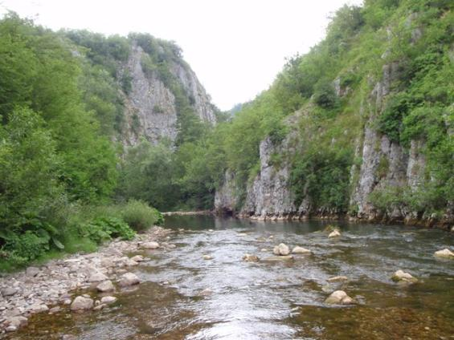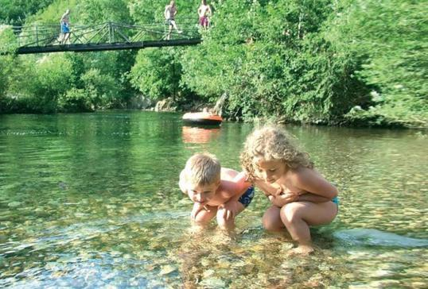
Све је кренуло крајем прошле године и, на велико изненађење, после само месец дана Група је почела да добија на популарности, јер ово није група без икаквог осмишљеног деловања што је случај са многим групама, него је ово група која је тражила активног, конструктивно оријентисаног члана. Све то је било пропраћено мноштвом видео клипова на YоuТube-у, затим фотографијама на сајту Webshots и другим сајтовима, и то Свето Интернет – тројство је, од једне мале грудве, гурнуте низ падину Интернета, направило лавину. У суштини, тај број и није толико битан ако квантитет не продукује квалитет, што се овде и десило.

Из мноштва чланства издвојило се пар квалитетних људи који су отишли и корак даље, покренувиши кампању „Нека Рзав мирно тече“. Група „God Save Rzav “ већ одавно нема своју некадашњу улогу - улогу ударне песнице у проблему везаном за Рзав, улогу ракетног бустера који је проблем Рзава изнео у медијску орбиту, али је и даље остао место окупљања, обавештавања, размене мишљења и организовања разних нивоа акција свих љубитеља непролазне лепоте Рзава. А ако на то падне „сенка“ бране, свега тога неће бити, а ево и зашто…њеном изградњом, као што сам већ рекао, Рзав би нестао са географске мапе!
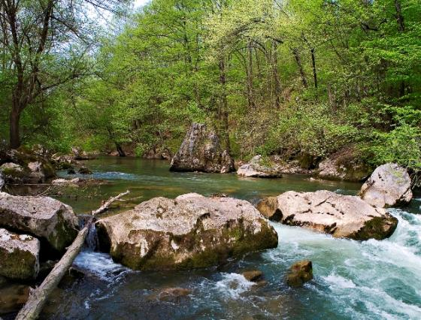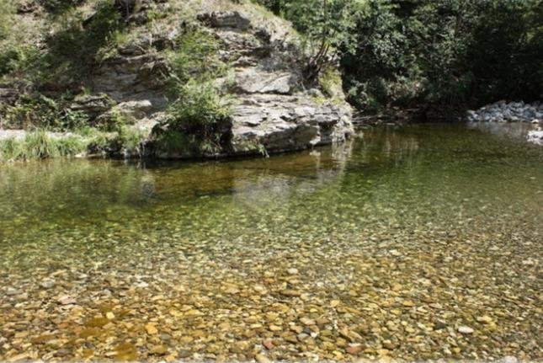
Осим што огромне акумулације физички неповратно уништавају потопљено, имају и огроман негативан утицај на своју околину. Клима се драстично мења. Постојећи степен инсолације драматично опада и уместо сунчаних дана све је више магловитих, кишних периода. Не само водена, него и флора и фауна приобаља доживљава катрастрофалне промене. Аутохтоне рибље врсте изумиру, шуме нестају са њених обала. Од последица потапања огромне површине биљног света, долази до повећања концентрације токсичних гасова угљендиоксида и метана, а ниво кисеоника се смањује. Степен бактеориолошке исправности воде долази на минимум, те је, са драстично сниженом температуром воде (захват на дубини око 20 m.) и еродираним приобаљем (заустављен нанос) низводно од бране, онемогућено купање у истој. Посебна специфицност ове планиране бране је та, што се налази на удаљености од неколико километара од градског језгра, тако да у случају пуцања бране, поплавни талас запремине 30 милиона кубних метара воде, стигао би до града за мање од три мунута, тако да је евакуација становништва неизводљива. Давне 1965 године, после обилних падавина, ондашња брана на Рзаву (Шевељ) је попустила, а поплавни талас је нанео огромне штете рзавском приобаљу и граду Ариљу.
Ко гарантује да се слично неће десити и са планираном браном у Сврачкову (земљотрес, клизишта, огромне падавине)? Инциденти са бранама су се дешавали и дешаваће се. Ево само неколико наслова из новина из наше најближе прошлости: “Пукла брана код Великог Средишта” (2009.), “Пукла брана у Индонезији “(2009.), “Пуцају бране” (Кина 2008.) итд.

Још давно сам Рзав назавао Светом реком. Светачки ореол је почела на себе да ставља још крајем 50-их година прошлог века, када су се први моћници дрзнули да помисле да на ову божанску лепоту спусте тмину ништавила, јер бити јединиствен у чистоти, а да при томе неко ипак хоће да вас жртвује на олтару Бога новца, равно је жртви многих светаца. Ношен том мишљу, овој Групи сам дао ово име. Као што је говорио Владика Николај: “Градећи цркву, ми уствари градимо себе”. Тако и ми, бранећи Рзав управо надограђујемо себе, оплемењујемо нашу душу, и дајемо светао пример садашњим и будућим генерацијама, па вас позивамо да нам се придружите.
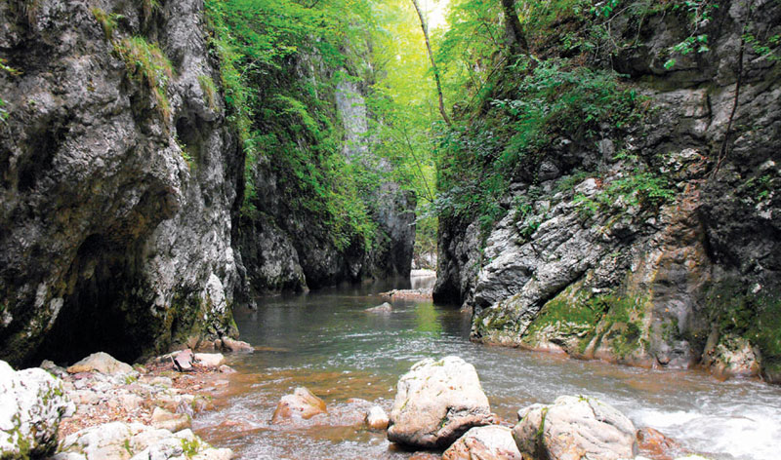
Шта нам је чинити? Иако сви чиниоци одбране Рзава даноноћно шире истину о Рзаву преко телевизије, радио станица, новина, трибина … тај вапај као да не допире до оних којима је упућен. Пре неколико дана, обилазећи Рзав, пришао ми је један човек и у неформалном разговору о брани и реци питао ме: “А ко је нас нешто питао, нас који смо се родили и који ћемо умрети поред Рзава? Нико.” Нисам му ништа одговорио.
“…Ова блистава вода што тече рекама и брзацима није само вода, већ крв наших предака… Жубор воде глас је мога оца… Ако вам продамо нашу земљу морате се сећати и учити вашу децу да су реке наша браћа и ваша и морате од сада дати рекама доброту какву бисте пружили сваком брату…” (из писма поглавице Сијетла, послано Абрахаму Линколну 1854. године.)
Зоран Раковић
Преузето са „Мушицар – Flyfishing magazine“

